2021年6月 20日幹事会

■各校の活動状況の確認 － まん延防止等措置が再延長。

■リーグ戦の状況ここまで
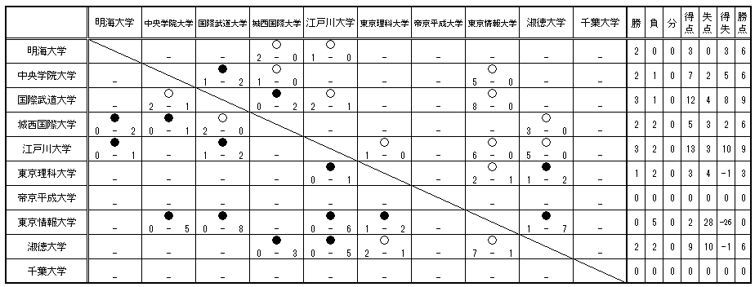
５月２３日江戸川Ｇでの試合に国武大が、６月１３日国際武道Ｇでの試合に中院大が審判派遣ミス。会場校が対応。スケジュールの変更が重なることもあり、丁寧な確認を。

■今後のスケジュール(別紙)
まん延防止措置の延長により２１日(月)に対外活動の判断が改めて出る大学がある。
出場不可となった場合、スケジュールの組換えが起こる可能性があるため要注意。

■2部リーグ出場１部校は２４日(木)までに２部チーム登録メンバーをＰＤＦで提出してください。幹事会でも案内します。時間がありませんのでご協力ください。
フォーマットはＨＰのデータダウンロードから。(cufa2019@yahoo.co.jpまで。)
既に１部リーグに３試合以上「出場」した人は登録できません。
次回再登録日は別途検討します。

■あらためてコロナ感染症対策を徹底していただきたく。特に手指洗浄用の石鹸と除菌用アルコールの本部設置はよろしくお願いします。

■次回理事会を７月１１日(日)予定としたく。

